中国华水水电开发有限公司
施工分包供应商库入库

申
请
文
件

申请人： （盖单位章）
法定代表人或其委托代理人： （签字或盖章）

年 月 日

目 录

一、入库复审申请函 1
二、法定代表人身份证明和授权委托书 2
2-1法定代表人身份证明 2
2-2 授权委托书 3
三、申请人基本情况 4
3-1申请人基本情况表 4
3-2劳务子公司情况说明（若有，数量不限） 5
四、近三年（20 -20 年）财务状况及财务能力 6
4-1 近三年（20 -20 年）财务状况表 6
五、业绩情况 7
5-1近五年（20 ~20 年）业绩汇总表 7
5-2业绩情况表 8
六、企业信誉 9
6-1 企业信誉声明 9
6-2 失信被执行人、不良行为查询结果 10
6-3 近5年发生的诉讼和仲裁情况 11
6-4 信誉声明书 12
七、其他资料 13

一、入库复审申请函

中国华水水电开发有限公司 ：
1、按照贵司要求，我方（申请人）递交的入库复审申请文件及有关资料，用于你方审查我方加入 中国华水水电开发有限公司供应商库 的资格。
2、若顺利入库，我方可承揽贵司以下业务：（请在里画√，可多选）
专业分包 劳务分包
3、我方接受你方的授权代表进行调查，以审核我方提交的文件和资料，并通过我方的客户澄清入库复审申请文件中有关财务和技术方面的情况。
4、你方授权代表可通过以下联系人（必填）得到进一步的资料和信息：
联系人： 联系电话： 邮箱：
5、我方在此声明，所递交的入库复审申请文件及有关资料内容完整、真实和准确。

申请人： （盖单位章）
法定代表人或其委托代理人： （签字）
电 话：
传 真：
地 址：
邮 政 编 码：

年 月 日

二、法定代表人身份证明和授权委托书

2-1法定代表人身份证明
申 请 人：
单位性质：
地 址：
成立时间： 年 月 日
经营期限：
我方（姓名） （性别） （年龄） （职务）
系 （申请人名称）的法定代表人，特此证明。

申请人： （盖单位章）

年 月 日

备注:附法定代表人身份证（正、反面）
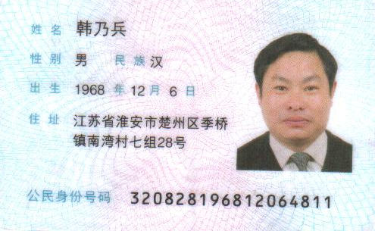
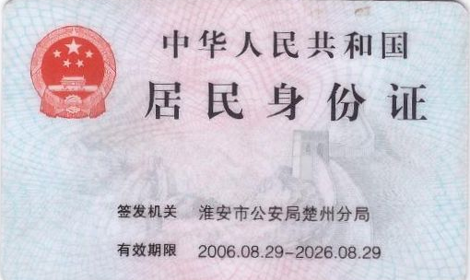

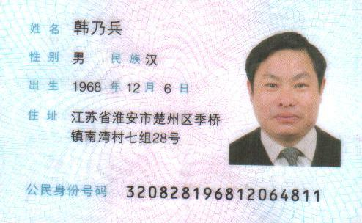
身份证反面
身份证正面

2-2 授权委托书
本人 （姓名）系 （申请人名称）的法定代表人，现委托 （姓名）为我方代理人。代理人根据授权，以我方名义签署、澄清、递交、撤回、修改 中国华水水电开发有限公司供应商库 入库复审申请文件，其法律后果由我方承担。
委托期限： 日历天
代理人无转委托权。

附：代理人身份证（正、反面）
申 请 人： 江苏建航工程有限公司
法定代表人： （签字）
身份证号码：
委托代理人： （签字）
身份证号码：
年 月 日

身份证反面
身份证正面

三、申请人基本情况
3-1 申请入库供应商基本情况
企业（单位）名称 |  |  |  |  |  |  | 统一社会代码
性质 |  | 央企【】地方国企【】民企【】 |  |  |  |  | 公司所在地
授权联系人 |  | 姓名： |  |  | 电话： |  |  |  |  | 邮箱：
工程分类 | 序号 | 工程类别 | 专业类别 | 资质名称 |  | 近三年主要专业业绩
 |  |  |  |  |  | 合同名称 |  |  | 合同甲方 |  | 合同金额（元） | 合同起止时间
工程分类 | 1
工程分类 | 2
工程分类 | ...
认证认可证书 |  | （体系认证、强制性认证等证书）
经营范围
企业资源、  资产概况 |  | （请简述企业人员及固定资产情况，近三年营业收入、盈利情况）
法定代表人 |  | 电话： |  |  |  |  |  | 身份证号：
技术负责人 |  | 电话： |  |  |  |  |  | 身份证号：
商务负责人 |  | 电话： |  |  |  |  |  | 身份证号：
申请单位（盖章）：
法定代表人（或授权代表）签字：
年 月 日
注：1.工程类别和专业类别请按表3-2、3-3“工程和专业类别分类表”选填，所选的工程类别和专业类别须对应提供相应的业绩和资质证书（PDF格式）进行双重认证。
2.工程资质名称应填写对应业绩资质，并填全资质序列、类别和等级信息。
3.本表后应附申请人营业执照、组织机构代码证、税务登记证（“三证合一”，附营业执照即可）、银行基本账户开户许可证、资质、安全生产许可证等。
4.授权联系人需填写负责本业务的相关人员，需保证联系方式准确无误。

表3-2 分包供应商工程和专业类别分类表（专业分包）
专业类别  工程类别 | 建筑 | 公路 | 水利水电 | 市政
地基基础
起重设备安装
模板脚手架
预拌混凝土
防水防腐保温
建筑装修装饰
桥梁
隧道
钢结构
路面
路基
通航建筑物
水工金结制安
水电机电安装
机电
交通
输变电
电子与智能化
城市道路照明
消防设施
环保
土石方
爆破
绿化
其他

表3-3 分包供应商工程和专业类别分类表（劳务分包）
专业类别  工程类别 | 建筑 | 公路 | 水利水电 | 市政
木工作业
砌筑作业
抹灰作业
石制作
油漆作业
钢筋作业
混凝土作业
焊接作业
水暖电安装
钣金作业
架线作业
综合作业
其他

四、近三年（20 -20 年）财务状况及财务能力
4-1 近三年（20 -20 年）财务状况表
名称 | 单位 | 20 年 | 20 年 | 20 年 | 近3年平均值
一．注册资金 | 万元 |  |  |  | -
二．净资产 | 万元
三．总资产 | 万元
四．固定资产 | 万元
五．流动资产 | 万元
六．流动负债 | 万元
七．负债合计 | 万元
八．营业收入 | 万元
九．净利润 | 万元
十．现金流量净额 | 万元
十一．主要财务指标
1．净资产收益率 | %
2．总资产报酬率 | %
3．主营业务利润率 | %
4．资产负债率 | %
5．流动比率 | %
6．速动比率 | %

注：1．本表后应附近20 年度～20 年度经会计师事务所或审计机构审计的财务会计报表，包括但不限于资产负债表、现金流量表、利润表和财务情况说明书等。
2．本表所列数据必须与本表各附件中的数据相一致。如果有不一致之处，以不利于申请人的数据为准。

五、近5年（20 -20 年）主要业绩情况

5-1业绩汇总表（20 年1月至今）
序号 | 项目名称 | 委托人 | 项目  地点 | 项目规模（万元） | 项目投资（万元） | 合同金额  （万元） | 专业类别 | 合同正式签署日期 | 与三峡合作项目 | 在建或已建 | 奖励
1 |  |  |  |  |  |  |  |  | 是
2 |  |  |  |  |  |  |  |  | 否
3
4
5
注：
- 若与三峡集团有过合作（主要指承揽过向家坝、溪洛渡、乌东德、白鹤滩工程相关工程建设施工任务），可在此表中列明，如“是（白鹤滩工程）”。
- 已建或在建项目请在本表后注明“已建或在建”。
- 专业类别按照表3-2、3-3《工程和专业类别分类表》填写，如建筑（地基基础）
- “奖励”一栏，申请人可以填报本工程获得的各级奖项名称，并在后面业绩中提供相应依据。

5-2业绩情况表

项目名称
项目所在地
委托人名称
委托人地址
委托人联系方式
建设规模及内容
项目金额
专业类别
合同正式签署日期
竣工验收日期（若有）
备注
备注：
1、业绩仅限于申请人自身所有。申请人在中国大陆地区以外的业绩不予认可。
2、业绩证明材料说明：
①所有业绩均须提供合同（合同可提供合同关键页，合同关键页包含但不限于合同封面、目录、项目主要内容、合同签署页等能直观判断项目情况的信息）；
②业绩以合同为单位，不重复计算。
3、如有完工证明、业主评价、所获奖励等，可附后。
4、每张表格只填写一个项目，并标明序号。

六、企业信誉
6-1 企业信誉声明

中国华水水电开发有限公司 ：

我方在此声明，截止本申请截止时间，我方处于正常的经营状态，不存在下列任何一种情形。
（1）被责令停业；
（2）被暂停或取消入库资格；
（3）财产被接管或冻结；
（4）在最近三年内有骗取中标或严重违约或重大问题。
我方保证上述信息的真实和准确，并愿意承担因我方就此弄虚作假所引起的一切法律后果。

申请人： （盖单位章）
法定代表人或其委托代理人： （签字）

年 月 日

6-2 失信被执行人、不良行为查询结果
备注：1. 申请人根据《关于在招标投标活动中对失信被执行人实施联合惩戒的通知》（法〔2016〕285号）的规定，自行通过“信用中国”网站（www.creditchina.gov.cn）查询申请人是否为失信被执行人，并将查询结果“截图”附在本表中。
中国政府采购网（www.ccgp.gov.cn）网站上有关于企业不良行为记录的申请人，将被拒绝参加本次入库复审。详见“财库（2016）125号”文；申请人自行通过中国政府采购网查询申请人是否有不良行为记录，并将查询结果“截图”附在本表中
2. 查询时间为本项目公告发出之后。

6-3 近5年发生的诉讼和仲裁情况
类别 | 序号 | 发生时间 | 情况简介 | 证明材料索引
诉  讼  情  况 | 1
诉  讼  情  况 | 2
诉  讼  情  况 | 3
仲  裁  情  况 | 1
仲  裁  情  况 | 2
仲  裁  情  况 | 3
备注：1. 近5年发生的诉讼和仲裁情况仅限于与三峡集团及其下属公司有关的案件。附法院或
仲裁机构作出的判决或裁决等有关法律文书。
2. 近5年发生的诉讼和仲裁情况以仲裁裁决或判决书时间为准。
3. 申请人不如实填报或隐瞒实情，视为弄虚作假。没有相关情况应明确填“无”。

6-4 信誉声明书

我公司声明：
近三年（20 年1月1日至今）来未因重大质量安全事故或违反法律法规受到相关部门处理；在经济活动中无重大违法违规行为，近三年财务会计资料无虚假记载、银行和税务信用评价系统中无不良记录。

申请人名称： （盖单位章）
法定代表人或授权人： （签字）
年 月 日

七、其他资料

申请人认为需要提供的其他资料。

